Podklady k samostudiu z důvodu uzavření základních škol na dobu 11. května – 22. května 2020 – 5.A

Úkoly jsou a budou obsaženy i v Google učebně, zde je můžete plnit a rovnou odeslat mně ke zhodnocení a ke zpětné vazbě .

Google učebna
Kurz třídy 5.A v google učebně je pod kódem: snesgte
Kurz AJ je v google učebně pod kódem: abx3apg (Bc. Lucie Fricová)
Kurz AJ je v google učebně pod kódem: l6cgkjs (Michaela Schrötterová)
Kurz ICT je v google učebně pod kódem: tfekh46 (Bc. Jakub Fric)
Kurz ICT je v google učebně pod kódem: nfgltde (Mgr. Michaela Blažková)
Český jazyk a literatura – učitel: Bc. Barbora Nepilová kontakt: Barbora.Nepilova@zshajeslany.cz
Český jazyk a literatura – jazyková výchova
Věta – Poznáváme větu – uč. str. 164/ žlutý rámeček (prostudovat), uč. str. 164 – 165 ústně, uč. str. 165/5 – vypracovat do bloku/na papír. Uč. str. 165/6 – v následujících větách naznačte svorkami skladební dvojice – vypracovat do bloku/na papír/on – line v Google učebně.
Základní skladební dvojice a určovací skladební dvojice – uč. str. 166 – 168 – prostudovat žluté rámečky. Uč. str. 167/3 – vypracovat první pět vět do bloku/na papír/on – line v Google učebně. Uč. str. 168/4 b – vypracovat do bloku/na papír/on – line v Google učebně. Uč. str. 169/5 b – vypracovat do bloku/na papír/on – line v Google učebně.
Co jsme se naučili – uč. str. 172 – 174 (ústně).
PS str. 32 (procvičit jednotlivá cvičení na základě dobrovolnosti), str. 33 – 34 – doplnit.
Uč. str. 165/6, 167/3 (vypracovat první pět vět), uč. str. 168/4 b, 169/5 b – naskenovat/vyfotit a poslat na můj pracovní e – mail nebo doplnit v Google učebně.

Český jazyk a literatura – komunikační a slohová výchova
KSV: Dobrý skutek – dokončit komiks.
Výlet na Macochu – uč. str. 204 – 206 prostudovat, uč. str. 208/8 – vypracovat do bloku/na papír/on – line v Google učebně.
Vypracovaný komiks, uč. str. 208/8 - naskenovat/vyfotit a poslat na můj pracovní e – mail nebo vypracovat v Google učebně.

Český jazyk a literatura – literární výchova
Českomoravská vrchovina (F. Nepil) – ČÍTANKA str. 109 – 111/tištěný text – přečíst + napsat popis místa, kde žijete, jak to dokázal autor F. Nepil – vypracovat do bloku/na papír/ on – line v Google učebně.
Tištěný text:

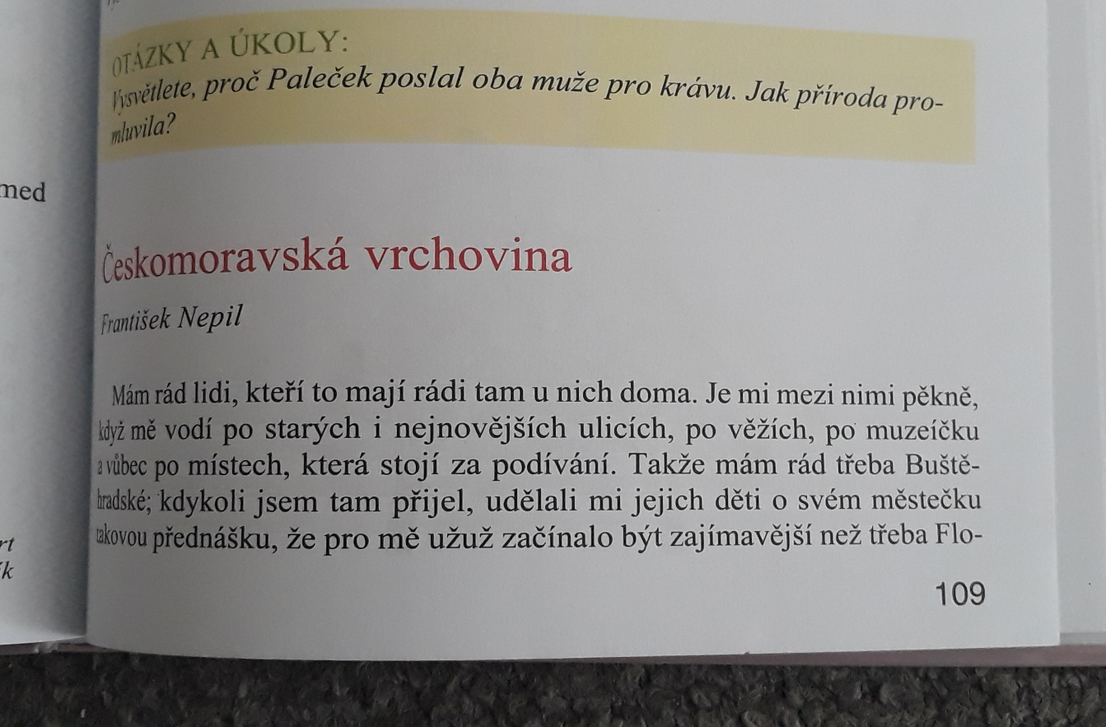

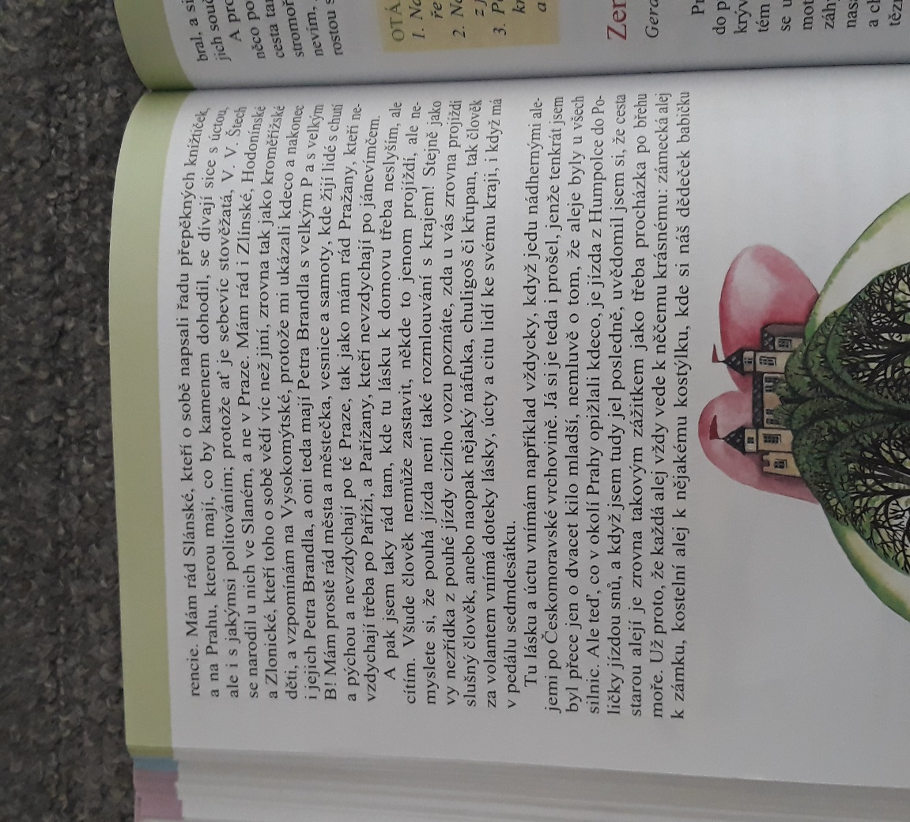

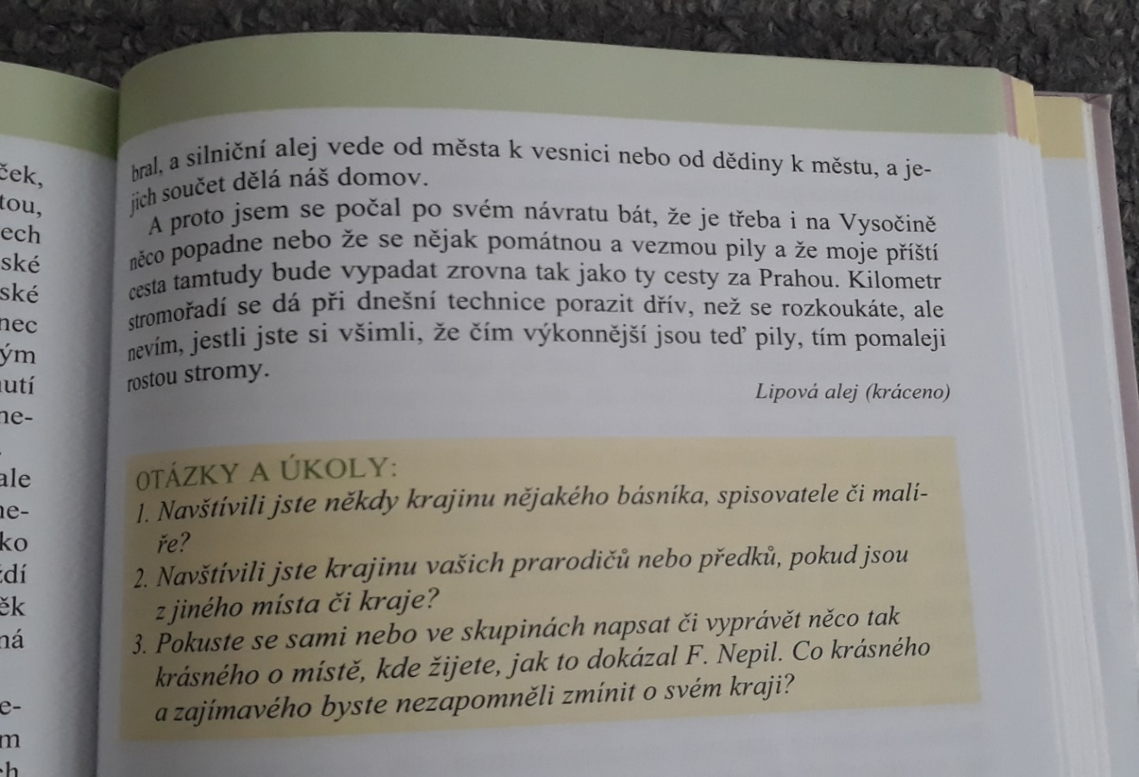

Vypracovaný popis místa, kde žijete – naskenovat/vyfotit a poslat na můj pracovní e – mail nebo vypracovat v Google učebně.
Anglický jazyk – učitel: Michaela Schrötterová kontakt: Michaela.Schrotterova@zshajeslany.cz
1. Opakování a popřípadě dokončení - úvod do 5. lekce
- opakování slovní zásoby – Our house 76/5B
- pracovní sešit strana 44/1, 45/2,3,4
- učebnice strana 54/1,2,3,4 (zelená tabulka)
- učebnice strana 55/6,7, 8
________________________________________________________________.
- opakování slovní zásoby – Her town 77/5C
- pracovní sešit strana 46/1,2, 47/3,4,5
- učebnice strana 56/1,2,3, 57/4,5
2. Pokračování v 5. lekci
- slovní zásoba – Mickey, Millie and Mut’s day out 77/5D
- pracovní sešit strana 48/1, 2, 49/3, 4
- učebnice strana 58/ zahrajte si hru s rodiči 😊
- učebnice strana 59/ 2, 3 – gramatiku zapsat do školního sešitu
= vysvětlení v pracovním sešitě (gramatika vzadu) + video https://www.youtube.com/watch?v=MZubxnZ4uZY
- učebnice strana 59/4 – vypracovat do školního sešitu
________________________________________________________________.
- zopakování celé slovní zásoby 5. lekce
- pracovní sešit strana 50 a 51 – Ověř si své pokroky

Anglický jazyk – učitel: Bc. Lucie Fricová kontakt: Lucie.Fricova@zshajeslany.cz
Téma – Místa – učebnice (str. 60 – 63), pracovní sešit (str. 50 – 51)
Slovní zásoba v pracovním sešitě na str. 77/ 5 Culture, English across the curriculum
Učebnice str. 60 – CULTURE – Přečíst, přeložit si text o domech v Británii. Do školního sešitu odpověz na otázky ve cv. 1, zda jsou pravdivé či nepravdivé. Ve cvičení 2 odpověz na otázky týkající se naší země. Popiš svůj byt (cvičení 3).
Učebnice str. 61 – Jak vznikly názvy některých míst – přečíst si a přeložit
Učebnice str. 62 – Opakování 5. lekce – Slovní zásoba 5. lekce (místa, budovy), předložky místa, vazba There is/ There are, sloveso can/ can´t – poslechové cvičení (v online učebně z přiložené audio nahrávky)
Učebnice str. 63 – Projekt – Moje město/ vesnice. Do školního sešitu vytvoř projekt o svém městě. Vyber si alespoň 5 budov, nakresli je (nebo vyfoť) a popiš (a hospital, a school,aj.). Nakresli si mapku města nebo použij internet. Popiš některá zajímavá místa.
V PRACOVNÍM SEŠITĚ str. 50 – 51 – Cvičení vypracuj dle zadání.

Matematika – učitel: Bc. Barbora Nepilová kontakt: Barbora.Nepilova@zshajeslany.cz
Násobení a dělení desetinných čísel deseti a stem (opakování)
Cv. 1 – rozhodněte, zda se jedná o dělení, nebo násobení, a doplňte správně – vypracovat do bloku/na papír/on – line v Google učebně.
Cv. 4 – doplnit ústně.

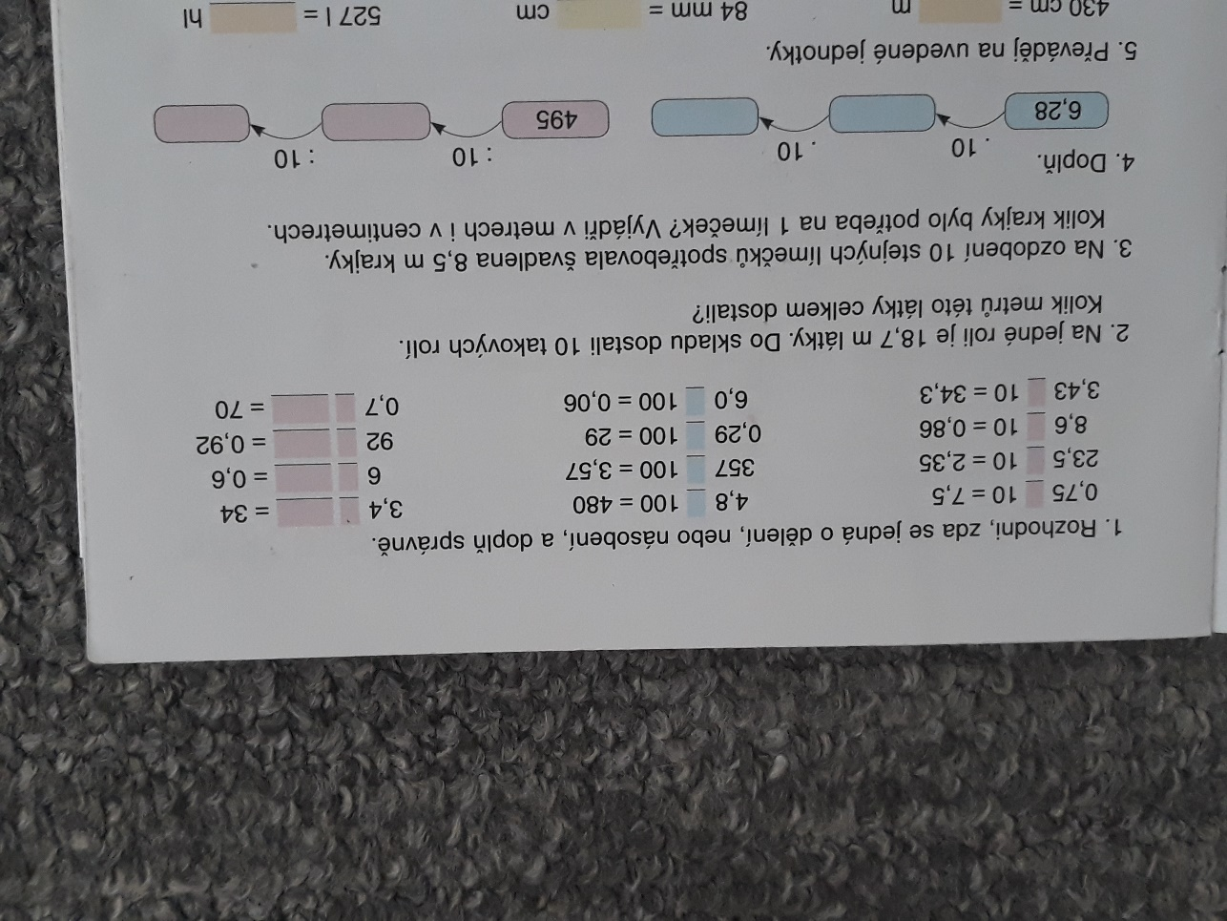

Cv. 10 – zopakujte se, jak dělíme desetinná čísla deseti a stem, vypočítejte – vypracovat do bloku/na papír/on – line v Google učebně.
Cv. 13 – rozhodněte, zda se jedná o dělení, nebo násobení, a doplňte správně – vypracovat do bloku/na papír/on – line v Google učebně.

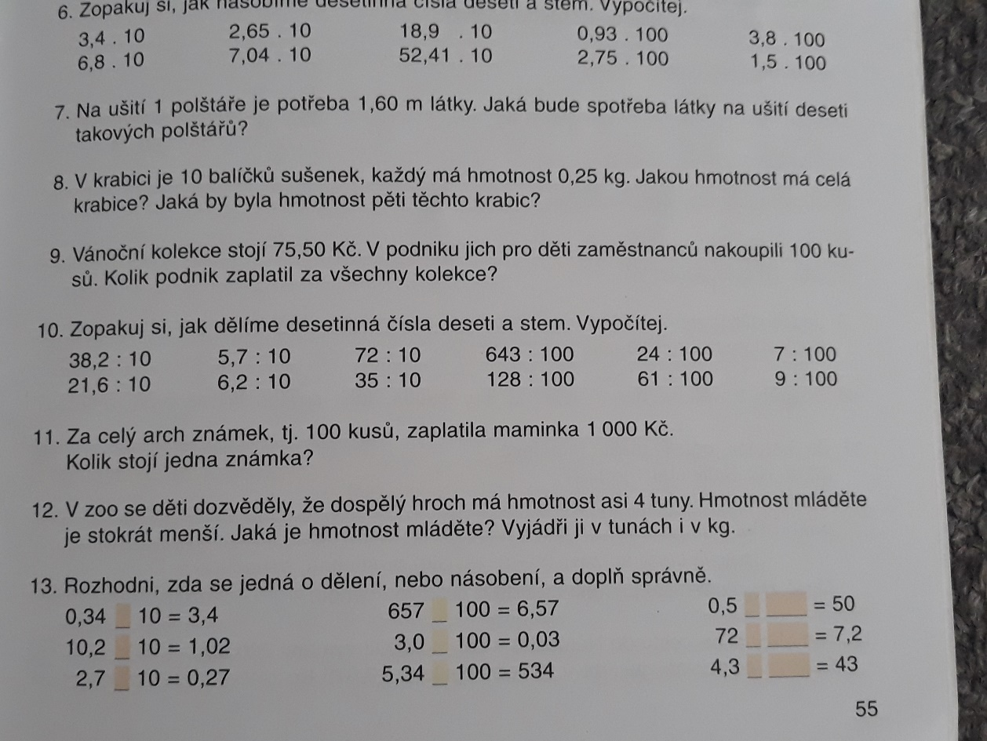

Cv. 1 – zaokrouhlete na jednotky a odhadněte výsledek, pak vypočítejte a výsledek porovnejte s odhadem (ústně).
Cv. 2 – vypočítejte – vypracovat do bloku/na papír/on – line v Google učebně.

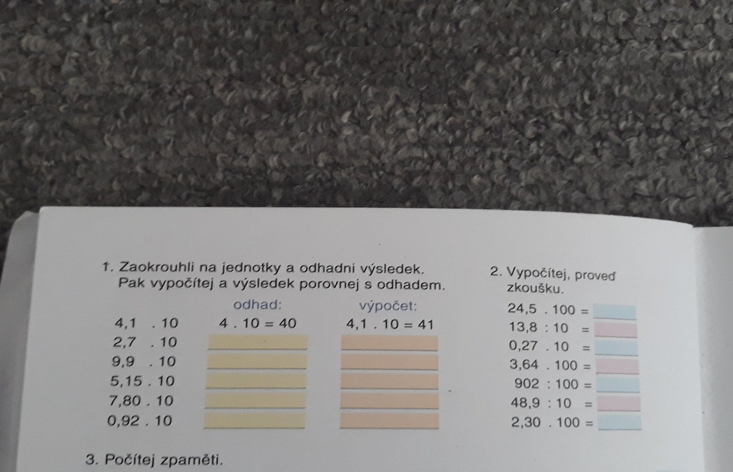

Cv. 2 – vypočítejte – vypracovat do bloku/na papír/on – line v Google učebně.

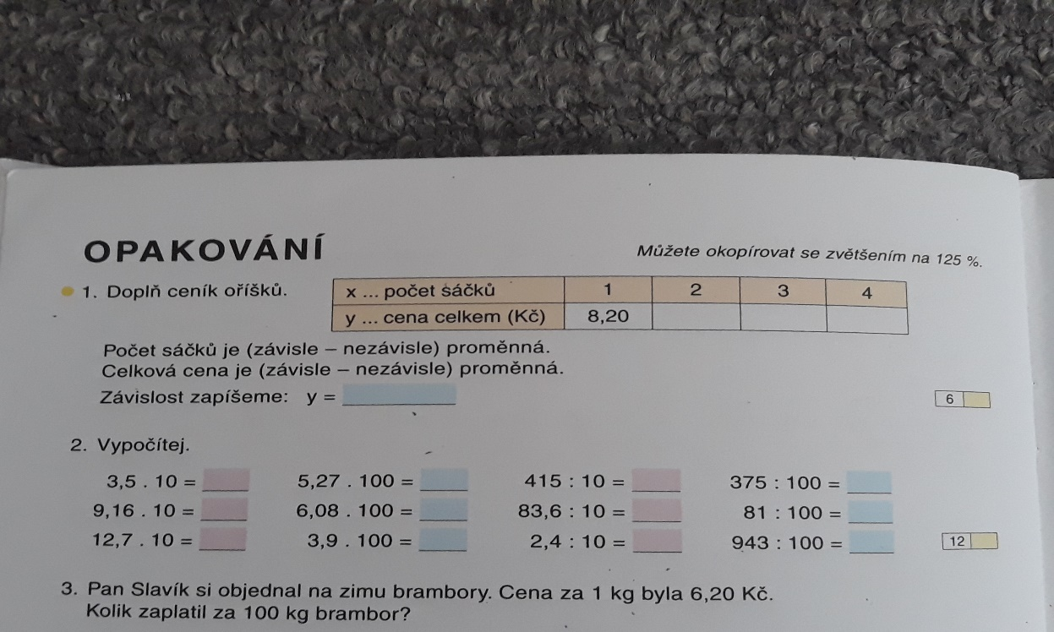

Zábavná a oddychová cvičení z matematiky:

Tělesa

Vybarvěte políčka patřící k sobě stejnou barvou.
krychle |  | jehlan |  | válec
kvádr |  | kužel |  | koule

Podtrhněte pravdivá tvrzení.
Jehlan může mít 4 vrcholy a 4 stěny ve tvaru trojúhelníka.
Jehlan může mít 5 vrcholů a 5 stěn.
Jehlan může mít 3 vrcholy a jednu stěnu.
Cvičení z Matematiky naskenovat/vyfotit a poslat na můj pracovní e – mail nebo doplnit v Google učebně.
Náš svět – učitel: Bc. Barbora Nepilová kontakt: Barbora.Nepilova@zshajeslany.cz
Náš svět – vlastivědné učivo

SOUSEDNÍ STÁTY ČESKÉ REPUBLIKY

Vypracuj prosím následující úkoly, odpovědi na všechny otázky nalezneš v učebnici na stranách 48-55.

Úkol č. 1: Napiš do mapy názvy států, které sousedí s ČR.

Úkol č. 2: Kterému státu patří vlajka?
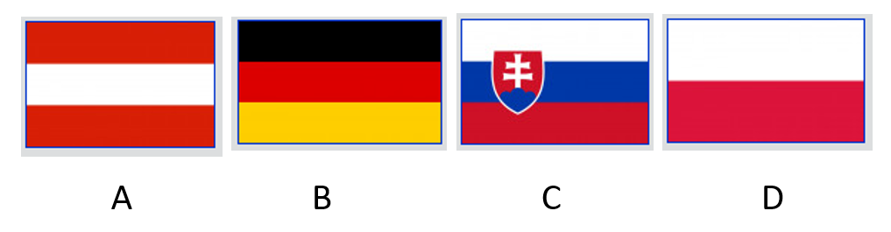 Úkol č. 3: Spoj, co k sobě patří.

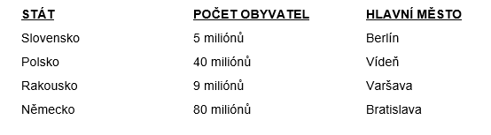
Úkol č. 4: Přiraď ke státům další velká města
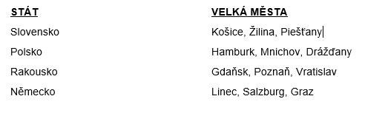

Úkol č. 5: Přiraď řeky ke státu, kterým protékají.
Úkol č. 6: Pro který stát je typické následující tvrzení?
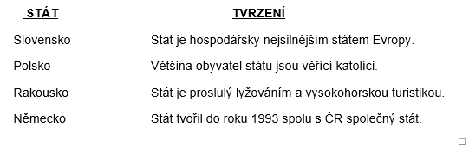
Úkol č. 7: Ve kterém státu byste hledali tyto zajímavosti:

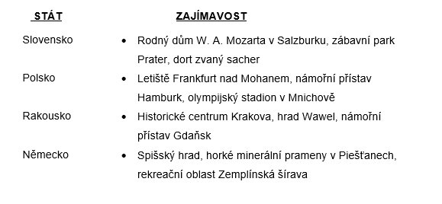
Všechny potřebné informace pro vyplnění cvičení nalezneš v učebnici – lze vypracovat v Google učebně.

Náš svět – přírodovědné učivo

VYLUČOVACÍ SOUSTAVA
Přečti si v učebnici stranu 61 a udělej si krátký zápis do sešitu.
Zapiš si:
Vylučovací soustava zajišťuje vylučování odpadních látek.
Vylučovací soustavu tvoří:
- ledviny
- močový měchýř
- močovody
- močová trubice
Ledviny přebírají z krve přebytečnou tekutinu, soli a odpadní látky.
Cvičení:
Doplň do textu.
močovody, trubicí, moč, doplnit, ledviny, vylučovací soustavy, močového měchýře, 3 litry vody, chráníme, tekutin
V ledvinách vzniká …….., která je ………… odváděna do …………….. Odtud je močovou ………… odváděna ven z těla. Během dne odejdou z těla přibližně …………….., kterou je potřeba zase ………... Dostatečný příjem …………. zajišťuje správný chod ……………….. Vylučovací soustavu …………..před prochladnutím a infekcemi, ………….. chráníme před prudkými nárazy
SMYSLY
Uč. str. 62 – 63 – přečíst + prostudovat.
Cvičení:
Hádanky. Uhodni názvy smyslových orgánů.
- 1. Někdy je ostrý jako meč 2. Kdo všechno slyší, ale nic neříká?
- a mele, mele v puse řeč. _________________________
- V místě, kde příbytek svůj má, 3. Kdo nosí brýle, a přesto nevidí?
- Vše ochutná a prozkoumá. ________________________
- _____________________
4. Projdou krajem i městem, 5. Malý, velký, tenký, tlustý,
a přece zůstanou na místě. jsou na rukou čilé …
________________________ ____________________

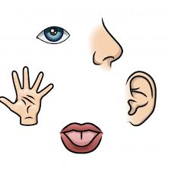

Informatika – učitel: Mgr. Michaela Blažková kontakt: Michaela.Blazkova@zshajeslany.cz
Informatika – učitel: Bc. Jakub Fric kontakt: Jakub.Fric@zshajeslany.cz
Zopakuj si učivo v následujícím testu. Test je možné vyplnit v Google Učebně nebo poslat správné řešení na e-mail vyučující/ho.
1. Základní vstupní zařízení PC je klávesnice, základní výstupní zařízení je:
  - monitor
  - tiskárna
2. Ve Windows vyvoláme operaci KOPÍROVÁNÍ klávesami:
- Ctrl + X
- Ctrl + C
- Ctrl + V
3. K napsání velkého písmene použijeme klávesu:
- Ctrl
- Alt
- Shift
- Esc
4. Vyber správně napsanou e-mailovou adresu:
- info@cz.skoda
- www.nova.cz
- info@skoda.cz
5. Který z uvedených programů je určen k psaní textů?
- PowerPoint
- Excel
- Word
6. Trvalé zapnutí velkých písmen se provede klávesou:
  - Num Lock
  - Scroll Lock
  - Caps Lock
7. Numerická část klávesnice se vypíná klávesou:
  - Num Lock
  - Scroll Lock
  - Caps Lock
8. Klávesová zkratka Ctrl + V se používá k
  - vyjmutí
  - vypnutí
  - vložení
  - vrácení

9. Které zařízení při práci na počítači nutně nepotřebujeme?
  - tiskárnu
  - klávesnici
  - monitor

Hudební výchova – učitel: Bc. Barbora Nepilová kontakt: Barbora.Nepilova@zshajeslany.cz
Pro navození dobré nálady si můžeme zazpívat oblíbenou píseň a pokračovat ve tvorbě vlastní pohybové činnosti (tance, kroky) .
Výtvarná výchova – učitel: Bc. Barbora Nepilová kontakt: Barbora.Nepilova@zshajeslany.cz
10. května – Den matek (zpětně můžete vyrobit dárek pro svou maminku, kresba portrétu své maminky).
Pracovní výchova – učitel: Bc. Barbora Nepilová kontakt: Barbora.Nepilova@zshajeslany.cz
Pracujeme na zahradě/pomáháme s domácími pracemi – např. jak pečovat o domácí rostliny/jak pečovat o rostliny na zahradě (volba správných pomůcek, nástrojů, nářadí atd.)
Tělesná výchova – učitel: Bc. Barbora Nepilová kontakt: Barbora.Nepilova@zshajeslany.cz
Při práci na zahradě/ na procházce se i pohybujeme – např. turistika – práce a orientace s mapou v přírodě.
Tvorba vlastní pohybové taneční hry na svou oblíbenou píseň (viz HV).

